**Easy Question – Arquitetura**

O aplicativo Easy Question tem como objetivo facilitar a vida do usuário que deseja tanto criar questões quanto gerar provas, proporcionando uma maior qualidade de avaliações institucionais, ao oferecer um sistema de auditoria, um banco de questões de fácil acesso e um design intuitivo e objetivo.

**Quadro 1** – Requisitos Funcionais

|  |  |  |
| --- | --- | --- |
| **ID** | **Requisito** | **Descrição** |
| RF1 | Cadastro de Usuário | Permitir o registro e a autenticação de diferentes tipos de usuário, como professores, coordenadores e administradores |
| RF2 | Criação de Questões | Permitir que os professores criem e armazenem questões para futuras avaliações. |
| RF3 | Revisão de Questões | Permitir que os professores revisem e editem questões existentes. |
| RF4 | Montagem de Provas | Permitir que os professores combinem questões de diferentes tópicos para criar provas personalizadas. |
| RF5 | Distribuição de Provas | Permitir a distribuição de provas para os alunos de maneira segura e organizada. |

|  |  |  |
| --- | --- | --- |
| RF6 | Relatórios de Desempenho | Gerar relatórios detalhados de desempenho dos alunos com base nas provas realizadas. |

**Quadro 2** – Requisitos Não Funcionais

|  |  |  |
| --- | --- | --- |
| **ID** | **Requisito** | **Descrição** |
| RNF1 | Usabilidade Intuitiva | Garantir que a interface do usuário seja intuitiva e fácil de usar para todos os níveis de experiência em tecnologia. |
| RNF2 | Desempenho Rápido e  Confiável | Assegurar tempos de resposta rápidos e operação confiável, mesmo sob alta carga de usuários. |
| RNF3 | Segurança Robusta | Implementar medidas de segurança robustas para proteger dados sensíveis dos usuários e garantir a confidencialidade. |
| RNF4 | Escalabilidade | Garantir que o sistema possa escalar de forma eficiente com o crescimento da base de dados e aumento de usuários. |
| RNF5 | Manutenção Fácil | Assegurar que o código seja de fácil manutenção para permitir atualizações e melhorias contínuas sem interrupções. |

|  |  |  |
| --- | --- | --- |
| RNF6 | Compatibilidade | Garantir que o sistema funcione em diversos navegadores e dispositivos sem problemas de compatibilidade. |

**Visão de casos de uso:**

**Mecanismos arquiteturais:**

**Quadro 3** – Mecanismos arquiteturais

|  |  |  |
| --- | --- | --- |
| **MECANISMO DE ANÁLISE** | **MECANISMO DE DESIGN** | **MECANISMO DE IMPLEMENTAÇÃO** |
| Persistência | Banco de dados relacional | PostgreSQL |
| Recursos avançados de Web para consumo | Implementação de recursos para consumo. | API Rest |
| Camada de distribuição | Classe de comunicação com o banco, classe de persistência. | API Rest |
| Front-End | Interface de comunicação com o usuário do portal. | Framework React utilizando Typescript e Tailwind como *framework* de CSS |
| Back-End | Lógica e regra de negócio do aplicativo | API Rest com Node JS utilizando Express como *framework* de HTTP |
| Tratamento de exceções | Camada para tratar as exceções criando interações diferentes para usuários e técnicos. | *Middleware* para tratar erros e não estourar na cara do usuário |
| Build | Programação da IDE para validação do código fonte. | Visual Studio Code |

**Implantação:**

A equipe optou por utilizar a arquitetura Cliente-Servidor, por sua eficiência e simplicidade na troca de informações entre o usuário e o sistema. Nesse modelo, o cliente representa a interface que o usuário vê e com a qual interage, como telas de *login*, consulta de questões, provas, atualização e inserção de dados. Toda vez que o usuário realiza uma ação, como enviar dados ou fazer uma consulta, essa informação é enviada ao servidor que, por sua vez, funciona como uma central que processa essas solicitações e responde com os dados necessários. Essa separação entre o que o usuário vê (cliente) e o que acontece nos bastidores (servidor) torna o sistema mais organizado, facilitando o gerenciamento e a escalabilidade da aplicação.

**Conclusão Arquitetura:**

Com base nos estudos sobre a aplicação e reuniões com os principais interessados foram feitas várias análises para que fosse escolhida a arquitetura correta para o desenvolvimento fazendo com que fossem supridas as necessidades.

**Telas Acesso Professor**

1. Interface gráfica do usuário, Aplicativo

   Descrição gerada automaticamente**Login**

Tela responsável pelo *Login* dos usuários incluindo professores, coordenadores e auditores, ambos terão que acessá-la com o seu *e-mail* institucional, no caso da UNIFAE os que possuem o @prof.fae

1. **Home**

Tela responsável pela recepção do usuário ao sistema, onde são exibidos *cards* que mostram quantas questões foram criadas, quantas provas foram geradas, quantas questões foram aprovadas, e *cards* de ajuda ao usuário mostrando onde fica o banco de questões e onde gerar uma prova.

1. **Criar Questões - Múltipla Escolha ou Dissertativa**

Tela responsável por criar as questões dissertativas ou objetivas, nesta tela professor poderá alterar pelo *dropdown* o tipo de questão que deseja, como a de múltipla escolha ou dissertativa, possui marcadores para que ao procurar questões específicas ficará mais fácil com o auxílio deles, possui um campo para informar o enunciado, selecionar a disciplina, a dificuldade e por fim cadastrar uma resposta base no campo de Descrição da Resposta caso seja dissertativa

, caso seja múltipla escolha terá um campo para adicionar as alternativas e selecionar qual a alternativa será a correta.

1. **Minhas Questões**

Tela responsável para que o professor possa consultar todas as suas questões criadas, podendo pesquisar as questões desejadas pelos filtros na parte superior, podendo filtrar por enunciado, disciplina curso e dificuldade.

Ao clicar no botão ver, serão exibidos os detalhes da questão selecionada, exibindo o enunciado, caso a questão seja dissertativa exibe a resposta base, caso múltipla escolha exibe todas as alternativas e qual é a alternativa correta.

1. **Reprovadas**

Tela responsável por exibir as questões que foram reprovadas pelo auditor, possuindo um botão para ver qual o motivo de ser rejeitada.

Ao clicar no botão “ver”, serão exibidos os detalhes, mostrando o motivo da questão ser rejeitada e os pontos que deverão ser melhorados, e um botão para corrigir a questão.

1. **Aprovadas**

Tela responsável por exibir as questões que foram aprovadas pelo auditor, as questões exibidas nesta tela poderão ser utilizadas para gerar as provas.

1. **Prova**

Tela responsável pela criação de provas, nesta tela estarão disponíveis todas as questões aprovadas pelo auditor, elas poderão ser selecionadas e após isso será gerada a prova em formato PDF para que seja aplicada em sala.

Ao clicar em “Buscar Questão” será exibido um modal onde o professor poderá filtrar e buscar as questões que deseja utilizar na prova, ele poderá filtrar pelo enunciado, pela disciplina, pelo curso e pela dificuldade.

**Telas Acesso Coordenador/Auditor**

* 1. **Login**

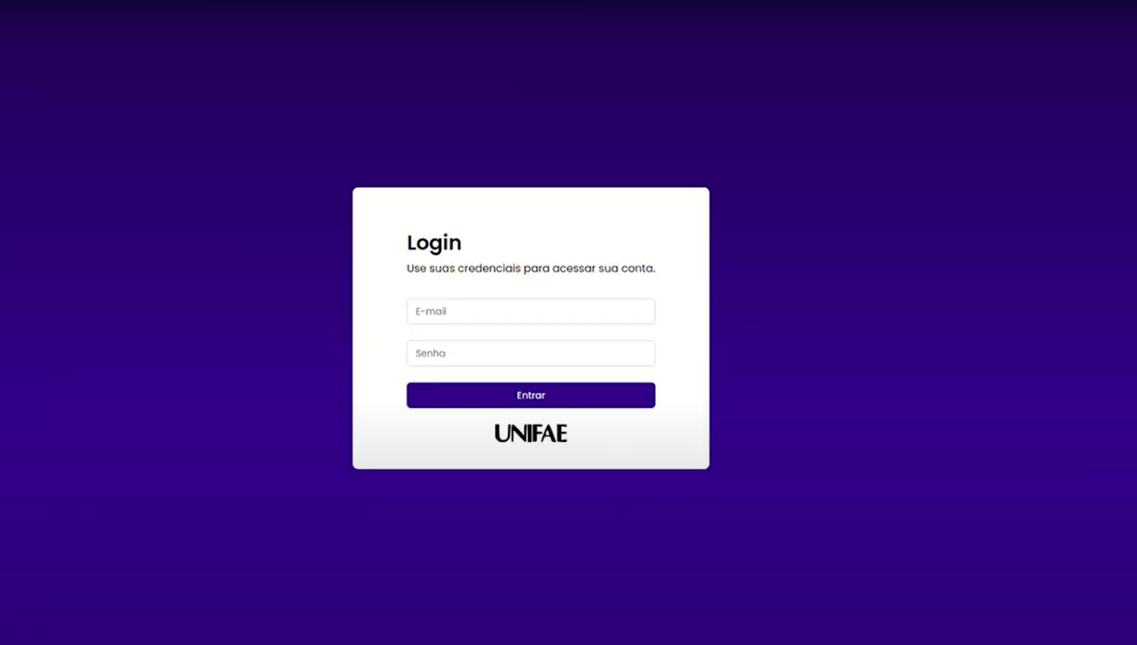

Tela responsável pelo *Login* dos usuários incluindo professores, coordenadores e auditores, ambos terão que acessar com o seu e-mail institucional, no caso da UNIFAE os que possuem o @prof.fae

* 1. **Questões (Questões para Aprovação)**

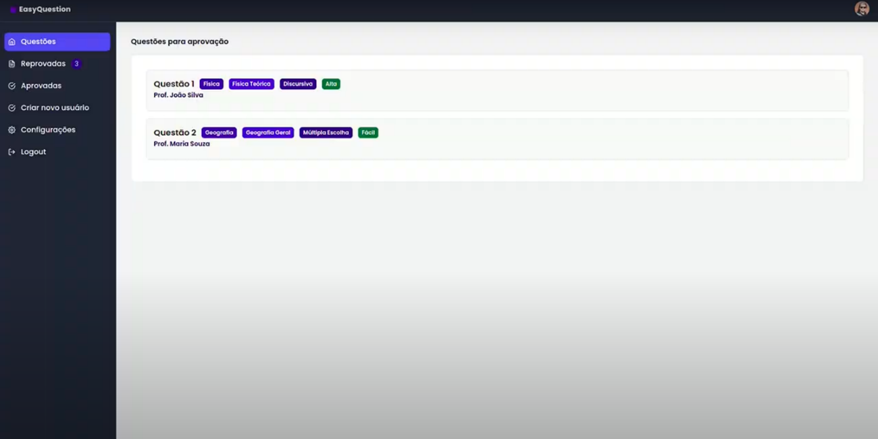

Tela responsável pela auditoria das questões criadas pelos professores, as questões serão exibidas aos auditores com base no curso em que o professor e o auditor pertencem.

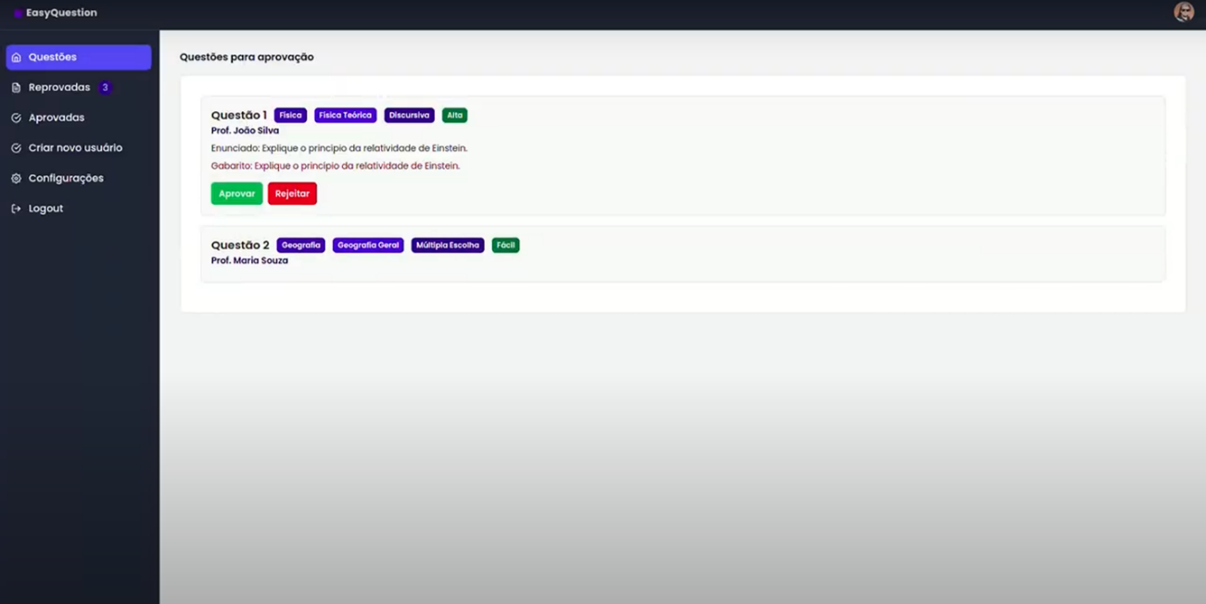

Nos detalhes de cada questão contam com dois botões sendo uma para aprovar questão e outro para rejeitá-la, a questão, caso seja rejeitada, será retornada ao professor e ele terá a possibilidade de corrigi-la, sendo corrigida, passará pelo fluxo de audição novamente até que seja aprovada. Caso seja aprovada, esta questão será salva no banco de questões aprovadas do professor e estará disponível para ser utilizadas em suas provas.

* 1. **Minhas Questões**

Tela responsável por consultar as questões que foram criadas pelo auditor, aqui ele poderá consultar os detalhes de cada uma, mostrando o enunciado criado, e as respostas.

* 1. **Cadastro de Professor**

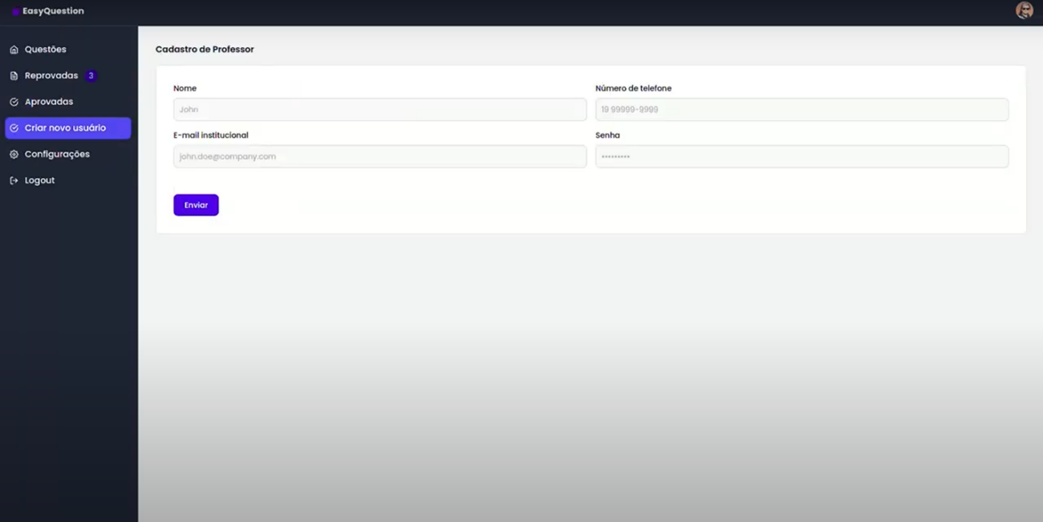

Tela responsável por cadastrar os professores no sistema, aqui serão informados o e-mail institucional e o curso do mesmo para que as questões estejam atreladas ao professor e ao curso.

* 1. **Cadastro de Disciplina**

Tela responsável por cadastrar as disciplinas dos cursos, poderá ser selecionado um curso no *dropdown,* e adicionar o nome da disciplina, e ao clicar em ‘Cadastrar Disciplina’ ela é salva e será adicionada em uma lista logo abaixo com todas as disciplinas cadastradas tendo a possibilidade de excluí-las.

**Resultados da Avaliação do Easy Question**

Foram criadas perguntas no intuito de avaliar o *software,* estas perguntas foram elaboradas com base no fluxo da plataforma desde a criação de questões do professor, até a avaliação dos auditores e a criação de provas, e elaboradas também em relação a interface do sistema se ele é intuitivo e agradável visualmente.

As questões foram respondidas por professores e coordenadores da instituição de ensino UNIFAE, sendo eles a professora e coordenadora do curso de Engenharia de Software, a professora e coordenadora do curso de Educação Física, a professora e coordenadora do curso de Farmácia e alguns dos professores do curso de Engenharia de Software, segue abaixo os resultados obtidos:

Figura 1

Figura 2

Figura 3

Figura 4

Figura 5

Figura 6

Figura 7

Figura 8

Figura 9

Figura 10

Figura 11

Figura 12

